Акция «Берегите друг друга» прошла в Тарумовке

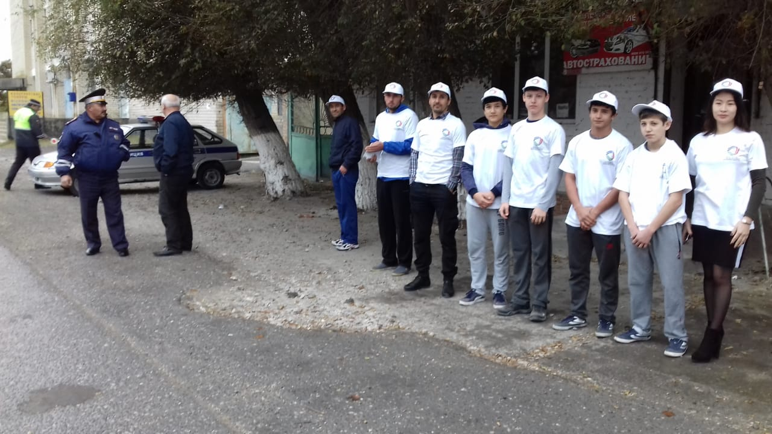
8 ноября 2018года Отдел по делам молодежи, ФК, спорту и туризму администрации МР «Тарумовский район» РД при поддержке ГИБДД РФ по Тарумовскому району, совместно с Отделом образования МР «Тарумовский район» РД организовало акцию «Берегите друг друга», направленную на профилактику дорожно-транспортных происшествий.

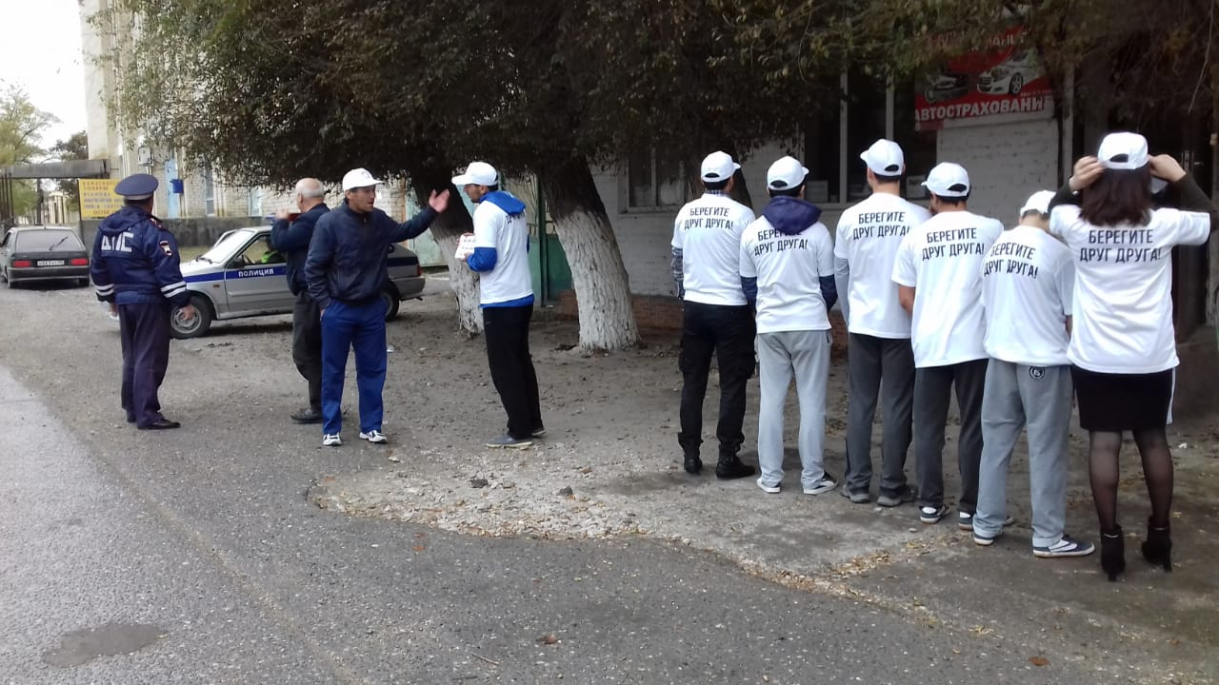

Акция прошла на улицах села Тарумовки.
Мероприятие прошло в двух форматах:
- просветительская беседа сотрудников УГИБДД с нарушавшими правила водителями и пешеходами;
- раздача волонтёрами (учащимися 9 классов МКОУ «Тарумовская СОШ», классный руководитель Ибрагимов М.С.) и сотрудниками Отдела образования, Отдела по делам молодежи, ФК, спорту и туризму листовок с правилами, памяток и светоотражателей, объяснение основных правилах передвижения пешеходов в зоне проезжей части.
Отметим, что данное мероприятие проводится регулярно с целью изучения и проверки знаний правил дорожного движения водителями и пешеходами.
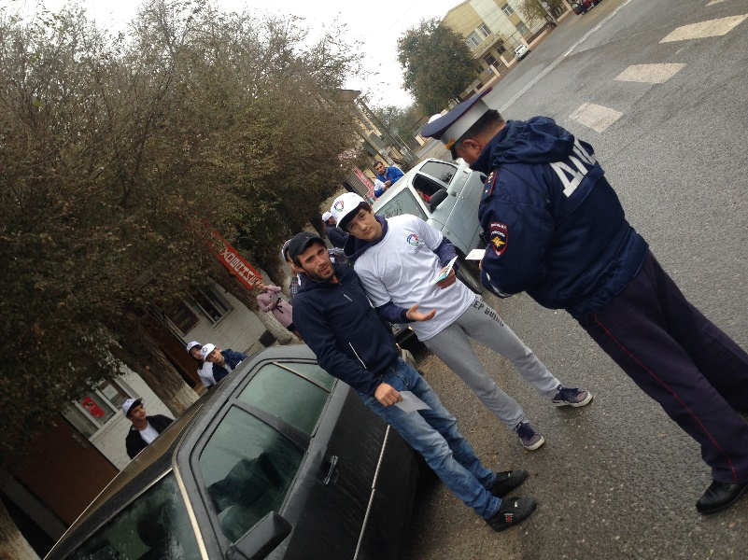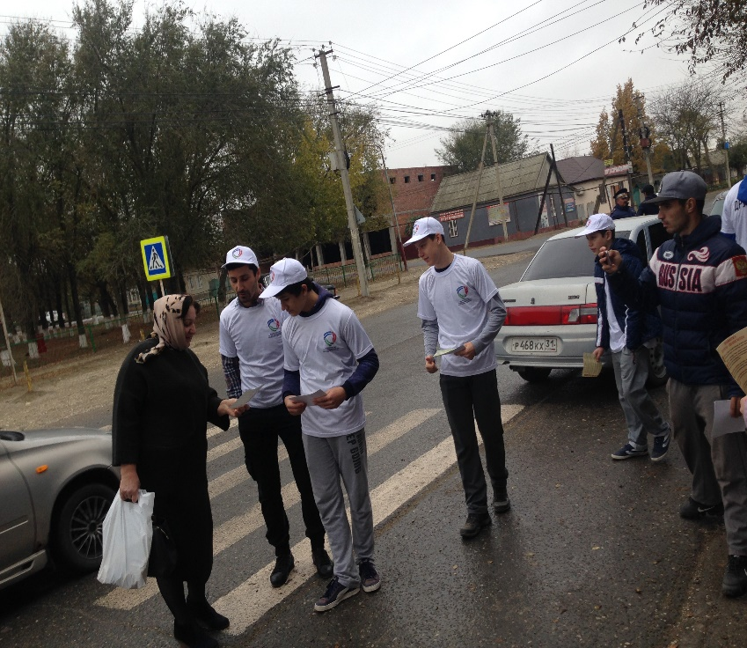

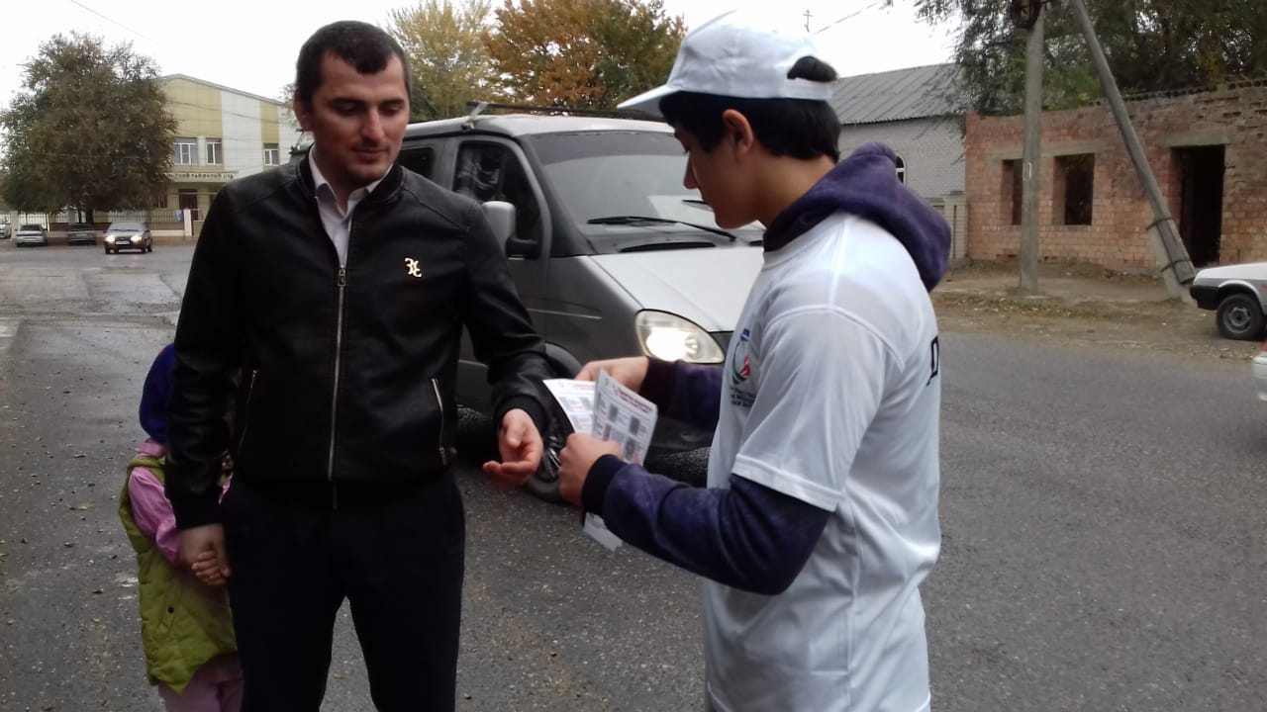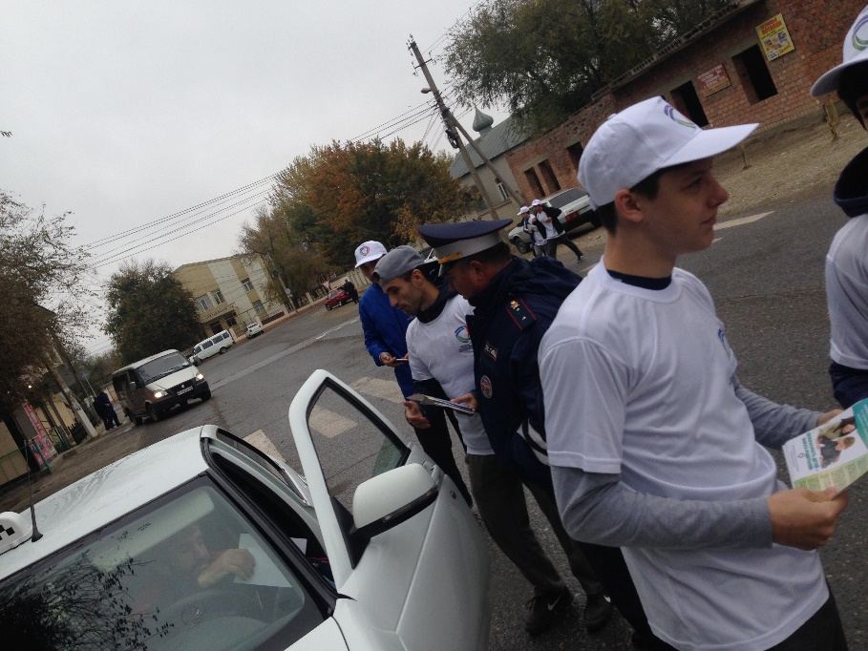
Подготовила методист Отдела образования Шуана Абакарова.

